**1.**

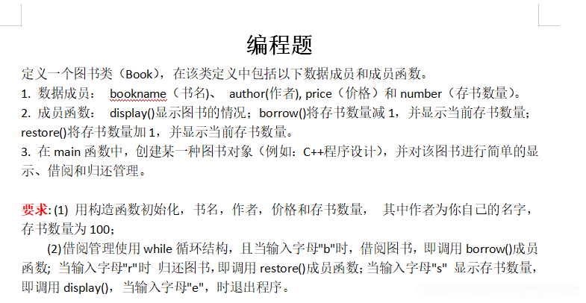**2. 有4个学生组队参加某比赛，每个学生信息包含学号，姓名，个人成绩，4个学生有一共同团队成绩。**

**①请写一学生类完成其定义实现，学号唯一（6位）；**

**②编写主程序模拟生成4个学生给其赋值、完成相关信息的输出，按个人成绩排序从高到低输出每个学生的所有信息，成绩相同则按学号大小。**

Cstudent stu1;

int a, c;

string b;

cout << "请输入学生1的学号，姓名，分数：" << endl;

cin >> a >> b >> c;

stu1.setNumber(a);

stu1.setName(b);

stu1.setScore(c);

Cstudent stu2;

int x, z;

string y;

cout << "请输入学生2的学号，姓名，分数：" << endl;

cin >> x >> y >> z;

stu1.setNumber(x);

stu1.setName(y);

stu1.setScore(z);

Cstudent stu3;

int l, n;

string m;

cout << "请输入学生3的学号，姓名，分数：" << endl;

cin >> l >> m >> n;

stu1.setNumber(l);

stu1.setName(m);

stu1.setScore(n);

Cstudent stu4;

int d, f;

string e;

cout << "请输入学生4的学号，姓名，分数：" << endl;

cin >> d >> e >> f;

stu1.setNumber(d);

stu1.setName(e);

stu1.setScore(f);